Подготовка к новому учебному году.
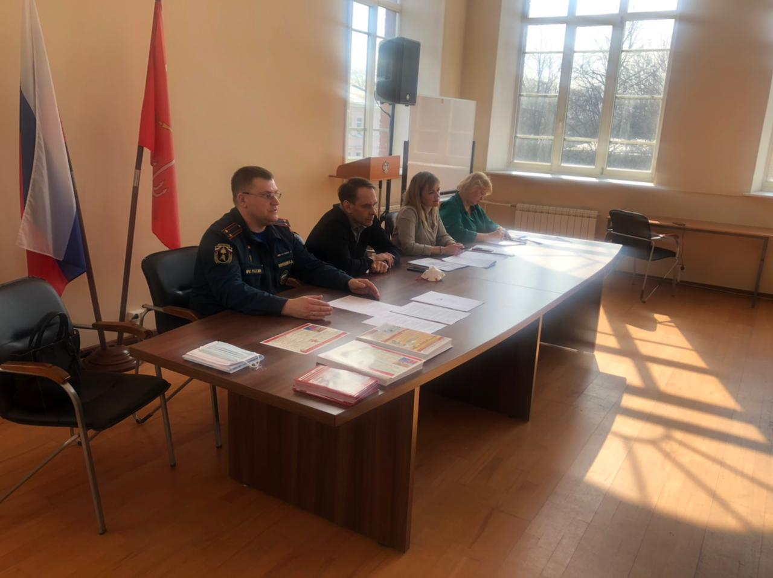
Управление по Приморскому району ГУ МЧС России по г. Санкт-Петербургу приняло участие в совещании по подготовке общеобразовательных учреждений в отделе образования администрации Приморского района, где доложили о необходимости подготовки школ к новому учебному году. Наиболее тщательную проверку будут проходить системы противопожарной безопасности и первичные средства тушения пожара. Важное значение имеет обслуживание систем пожарной безопасности. Обсуждался вопрос почему система оповещения, датчики пожарной сигнализации могут выйти из строя или функционировать не в полном объёме. Помимо обычного человеческого фактора существует множество технических причин, в результате которых порою становится невозможным уберечь объект от пожара. Объяснялось, когда должен проводится ремонт в помещении, почему в процессе ремонта повреждается проводка при прокладке кабельных или телефонных сетей, что происходит в результате протечки и даже обычная пыль – все это приводит к снижению надежности системы пожарной сигнализации в целом. Регулярное обслуживание пожарной сигнализации необходимо для поддержания состояния постоянной готовности к передаче сигнала тревоги на пульт охраны и обеспечения безопасности объекта 24 часа в сутки. Дополнительно сообщаем, что проверки готовности учебных заведений будут проходить в течение нескольких месяцев, после чего учебные заведения должны быть готовы принять детей на будущий учебный год. Перед началом учебного года сотрудники спасательного ведомства напоминают родителям школьников о необходимости как можно чаще разговаривать с детьми о правилах безопасного поведения.
Управление по Приморскому району ГУ МЧС по СПБ, СПб ГКУ «ПСО Приморского района», ВДПО Приморское отделение ГО ВДПО по СПб и территориальный отдел Приморского района.

